Α | Β | Γ | Δ | Ε | Ζ
άλογο
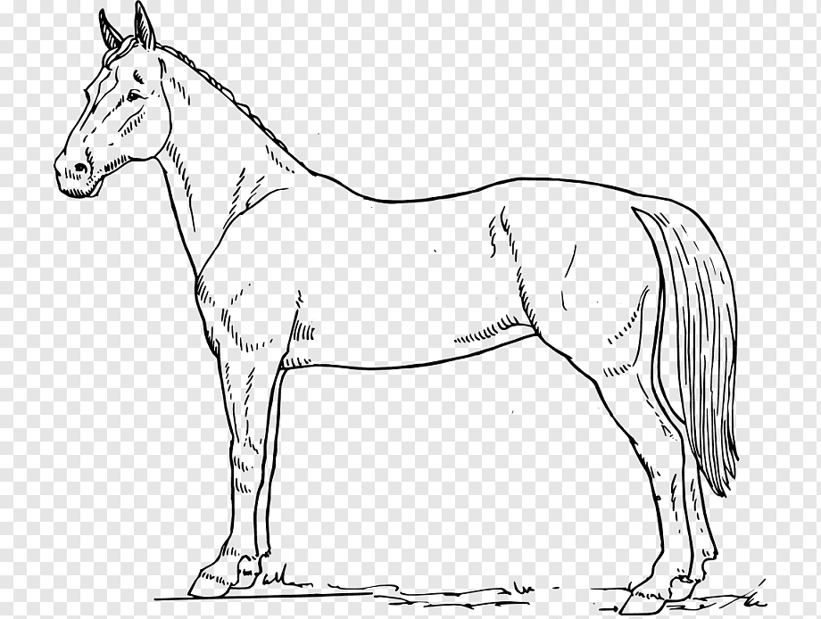
Η | Θ | Ι | Κ | Λ | Μ
Ν | Ξ | Ο | Π | Ρ | Σ
Τ | Υ | Φ | Χ | Ψ | Ω

